Оглавление

1. Определение множества, мощность множества. (лекция 1) 1

2. Понятие «подмножество», собственное подмножество, несобственное подмножество. 2

3. Универсальное множество, дополнение множества. Пустое множество 2

4. Конечные и бесконечные множества 2

5. Числовые множества. 3

6. Булеан множества. 3

7. Способы задания множества. 3

8. Операции над множествами: объединение, пересечение, дополнение, разность, симметрическая разность, декартово произведение множеств. Диаграммы Эйлера-Венна. 4

9. Основные тождества алгебры множеств 5

10. Покрытие и разбиение множеств 7

11. Формула включений – исключений для двух множеств 7

12. Формула включений – исключений для трех множеств 8

13. Первые задачи теории графов 9

14. Основные понятия и определения теории графов: граф, вершина, дуга, ребро, петля, смежность, инцидентность 11

15. Теоремы теории графов 12

16. Способы задания графов 12

17. Матрицы смежности и инцидентности простого графа 15

18. Матрицы смежности простого и взвешенного графа 16

19. Матрицы смежности и инцидентности ориентированного графа 17

20. Матрицы инцидентности ориентированного графа и графа с петлями 17

21. Виды графов: ориентированные и неориентированные, смешанные, конечные, пустые и тривиальные. Псевдограф и мультиграф. 18

22. Подграфы 19

23. Маршруты, цепи и циклы в графах 21

24. Основные операции над графами 21

25. Эйлеров цикл и граф 22

26. Гамильтонов цикл и граф 23

27. Применение теории графов 23

# Определение множества, мощность множества. (лекция 1)

Множество-любой набор определённых и отличных друг от друга объектов, которые обладают общим для всех свойством или признаком.

Мощность множества-число его элементов.

Равные множ-ва явл. равномощными

# Понятие «подмножество», собственное подмножество, несобственное подмножество.

* Множество А является подмножеством множества В, если любой элемент, принадлежащий множеству А принадлежит множеству В.

Множество В называется **подмножеством** множества А если А множество В.

У любого непустого множества А есть хотя бы два подмножества: само множество А и пустое. Они называются несобственными или тривиальными подмножествами множества А

* **СОБСТВЕННОЕ ПОДМНОЖЕСТВО** множества А — всякое подмножество множества А, отличное от пустого множества и от самого множества А.

**НЕСОБСТВЕННОЕ ПОДМНОЖЕСТВО** множества А— пустое множество, а также само множество А, рассматриваемое как свое подмножество.

Если А принадлежит В и А не пустое множество и не равно В, то оно называется собственным.

# Универсальное множество, дополнение множества. Пустое множество

**Универсальное множество**- множество ,состоящее из всех возможных элементов, обладающих заданным признаком.

Свойство: все рассматриваемые множества являются подмножествами универсального множества.

**Пустое множество** -это множество которое не содержит ни одного элемента, обозначаемого символом {} или Ø

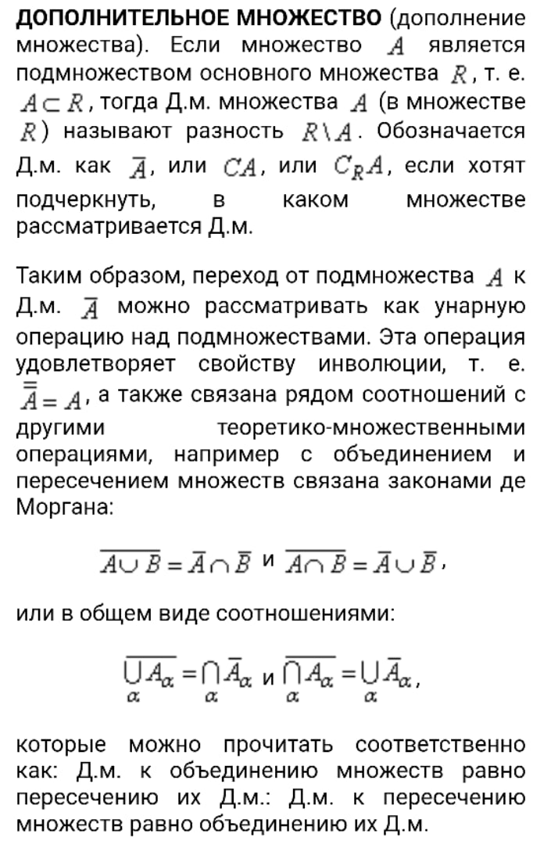

# Конечные и бесконечные множества

Множество называется **конечным**, если содержит конечное число элементов, то есть множество ,количество элементов которого -натуральное число.

Множество называется **бесконечным,** если не является конечным или пустым.

# Числовые множества.

1. Простые числа- натуральные числа, имеющие ровно два натуральных делителя- единицу и самого себя.   
2. Натуральные числа- это числа счета: 1,2,3,…123,124,…  
Два подхода к определению натуральных чисел- это числа, возникающие при:  
а) Подсчете предметов.  
б) Обозначении количества предметов.  
Обозначаются N.  
Множество натуральных чисел являются бесконечными, так как для любого натурального числа N найдется натуральное число, больше чем N.

3. Целые числа- это расширение множества натуральных чисел N, полученных добавлением к N нуля и отрицательных чисел вида – N  
Обозначаются Z.

4. Рациональные числа- это числа, представляемые обыкновенной дробью m/n, где m- целое число, знаменатель n- натуральное число.  
В виде конечной или бесконечной десятичной периодической дроби. 4,315212121=4,351(21)   
Целые числа можно записать в виде дроби со знаменателем «один»2= 2/1  
Обозначается Q.  
5. Иррациональные числа- это бесконечная десятичная непериодическая дробь.  
6. Вещественные или действительные числа.   
Обозначаются R.  
Два множества обозначают множество действительных чисел.  
Комплексные числа- числа вида a+bi (a, b€R) где i=√-1  
Эти числа являются расширение множества действительных чисел. C={1+3i,4-5i}

# Булеан множества.

Задано непустое множество А. Множество всех подмножеств этого основного множества, включая его само и пустое множество, называется булеаном или множествам- степенью множеством А.  
Обозначается Р(А).

# Способы задания множества.

Множество считают заданным, если имеется способ, позволяющий для любого объекта решить, принадлежит ли он этому множеству или нет.  
Множество задано неправильно если для такого элемента нельзя определить его принадлежность множеству.

1. Перечисление всех элементов А={А1, А2, А3,...Аn}  
2. С помощью характеристического свойства.  
Это свойство, которым обладает каждый элемент, принадлежащий множеству и не обладает ни один элемент который ему не принадлежит.  
Р(х) характеристическое свойство множества М  
3. Заданные множества с помощью порождающей процедуры.   
Описывает способ получения элементов нового множества из уже полученных элементов и других объектов, тогда элементами множества считаются все объекты, которые могут быть получены с помощью этой процедуры.  
4. Геометрическим способом – с помощью графиков или диаграмм. Этот способ применим как к конечным, так и бесконечным множествам.

# Операции над множествами: объединение, пересечение, дополнение, разность, симметрическая разность, декартово произведение множеств. Диаграммы Эйлера-Венна.

1. Объединение.  
Множество, содержащее все элементы исходных множеств.  
Логическая связка- или. Знак (тарелка).  
2. Пересечение.   
Множество А и В, каждый элемент которого принадлежит и множеству А и множеству В.  
3. Дополнение.  
Множество всех трех элементов универсума, которые непринадлежат множеству А.   
4. Разность.  
Множество всех тех и только тех элементов А, которые не принадлежат множеству В.  
5. Симметрическая разность.  
Множество С, состоящее из тех элементов исходных множеству, которые одновременно непринадлежат обоим исходным множествам.  
6. Декартово произведение множеств.  
Это множество, обозначаемое АхВ, элементами которого являются упорядоченные пары (a,b), первая компонента которых принадлежит множеству A, а вторая компонента принадлежит множеству B.  
*https://www.ok-t.ru/studopediaru/baza12/373059629284.files/image008.gif*https://www.ok-t.ru/studopediaru/baza12/373059629284.files/image010.gif.  
Пример. Пусть A = {1, 2}, B = {1, 3, 4}. ТогдаA × B = {(1, 1), (1, 3), (1, 4), (2, 1), (2, 3), (2, 4)}.  
Если перемножить n раз одно и тоже множество, то получится множество А^n(степень n) называется степенью множества.  
Длина кортежа- число элементов, из которых он состоит.  
Свойства прямого произведения отличаются от свойства обычного произведения в арифметических смыслах.  
Степенью декартового произведение называется число множеств n, входящих в это декартово произведение.   
Если множества А и В совпадают, то прямое произведение этих множеств называется декартовым квадратом. АхА=А^2  
В паре (х,у) х-абсцисса, у-ордината, точки, соответствующей этой паре.  
Множество точек плоскости является прямыми производными вида RxR=R^2  
R-множество действительных чисел.  
R^2- называется декартовым квадратом на R

Диаграммы Эйлера-Венна.  
Диаграмма Венна (также используется название диаграмма Эйлера — Венна) — схематичное изображение всех возможных отношений (объединение, пересечение, разность, симметрическая разность) нескольких (часто — трёх) подмножеств универсального множества. На диаграммах Венна универсальное множество {\displaystyle U} изображается множеством точек некоторого прямоугольника, в котором располагаются в виде кругов или других простых фигур все остальные рассматриваемые множества[1][2].  
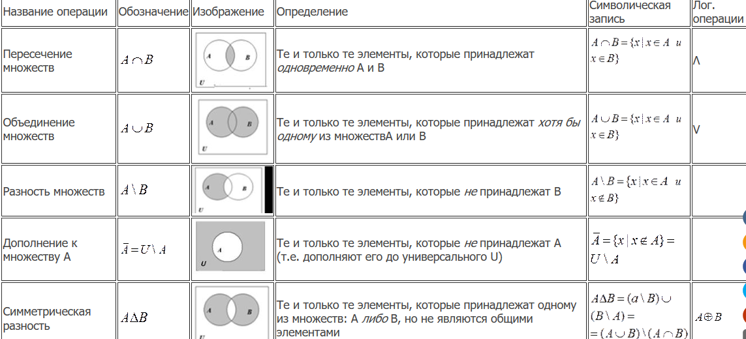

# Основные тождества алгебры множеств

1) Закон идемпотентности

-объединения

-пересечения

2) Коммутативность

-объединения

-пересечения

3) Ассоциативность

-объединения

-пересечения

4) Дистрибутивность

-объединение относительно пересечения

-пересечения относительно пересечения

5) Законы действия с пустым и универсальным множеством

6) Законы де Моргана

-объединения

-пересечения

7) Закон поглощения

-объединение

-пересечения

8) Закон склеивания

9) Закон Порецкого

10) Закон двойного дополнения

Приоритеты операций над множ.:

1. Операции дополнения
2. Операции пересечения
3. Операции объединения, разности, симметричн. разности
4. Последовательное выполнение оп. может быть изменена скобками

Принцип двойственности:  
Если док-ть некоторые утверждения, содерж. символы , то справедливо двойственное ему утверждение, где заменяют на и наоборот, а сами высказывания на их отрицание.

# Покрытие и разбиение множеств

**Покрытие P(A)** множ. А называется системой его непустных подмнож., в объединение дающая множ. А.

Блоки могут иметь общие элементы.

**Разбиение R(A)** множ. A назыв. системой его непустых непересекающихся подмножеств, в объединении дающая множ. А.

Разбиение – это частный случай покрытия.

**Пример 1.** Пусть задано множество *A* студентов, учащихся в одной группе.

Следующие семейства множеств являются покрытием множества A, поскольку могут пересекаться между собой:

– «студенты, родившиеся с 1 января по 31 июня», «студенты, родившиеся с 1 апреля по 1 октября», «студенты, родившиеся с 1 сентября по 31 декабря»;

– «студенты, имеющие в зачетке хотя бы одну тройку», «студенты, имеющие в зачетке хотя бы одну четверку», «студенты, имеющие в зачетке хотя бы одну пятерку»;

– «студенты, которые кушают дома утром перед учебой», «студенты, которые кушают между парами в столовой», «студенты, которые кушают вечером или ночью», «студенты, которые жуют на паре».

Следующие семейства множеств являются разбиением множества A, поскольку не могут пересекаться между собой:

– «студенты мужского пола» и «студенты женского пола»;

– «отличники», «хорошисты», «троечники»;

– «студенты, родившиеся зимой», «студенты, родившиеся весной», «студенты, родившиеся летом», «студенты, родившиеся осенью».

# Формула включений – исключений для двух множеств

**Формула включений-исключений** – это формула позволяющая определять мощность объединения конечного числа множ-в, которые в общем случае могут пересекаться друг с другом.

**Формула для 2-х множеств:**

1. Непересекаемые конечные множества A и B

Кол-во эл. в множ. :

A B

1. Пересекающиеся конечные множ. A и B

A B

- сумма числа эл. множ. A и B.

При подсчете эл. принадлежащих , учитывались дважды.

Пр: Каждый студент 19ВИ побывал в театре или в кино. В театр сходили 22 человека. В кино были 15 человек. И в театре и в кино были 7 человек. Сколько студентов в группе?

|Т|=22

|K|=15

В группе 22+15-7=30 чел.

# Формула включений – исключений для трех множеств

**Формула включений-исключений** – это формула позволяющая определять мощность объединения конечного числа множ-в, которые в общем случае могут пересекаться друг с другом.

**Формула для 3-х множеств:**

1. Взаимное пересечение двух множеств

A B

C

1. Взаимное пересечение 3-х множеств

А В

С

Пр: В студ. группе 25 человек. Во время летних каникул 9 из них выезжали в турпоездки за границу, 12-по России, 15- в Сочи, 6- за границей и по России, 7- и за границей и в Сочи, 3-во всех 3-ч поездках. Сколько студентов никуда не выезжали?

Г- множ. студ. за границей

Р-множ. студ. по России

С- множ. ст. в Сочи

|Г|=9, |Р|=12, |C|=15, |ГР|=6, |Г|=7, |РС|=8, |ГРС|=3

|ГРС|=9+12+15-6-7-8+3=18

25-18=7

# Первые задачи теории графов

Датой рождения теории графов считается 1736 год, когда была опубликована статья Леонарда Эйлера, посвящённая решению головоломки под названием «Задача о кёнигсбергских мостах».

**Задача о кёнигсбергских мостах**

Город Кенигсберг расположен на берегах реки Прегель и двух островах. Различные части города были соединены семью мостами. По воскресеньям горожане совершали прогулки по городу. Вопрос: можно ли совершить прогулку таким образом, чтобы, выйдя из дома, вернуться обратно, пройдя в точности один раз по каждому мосту.

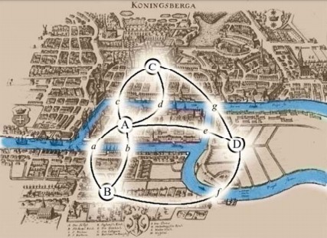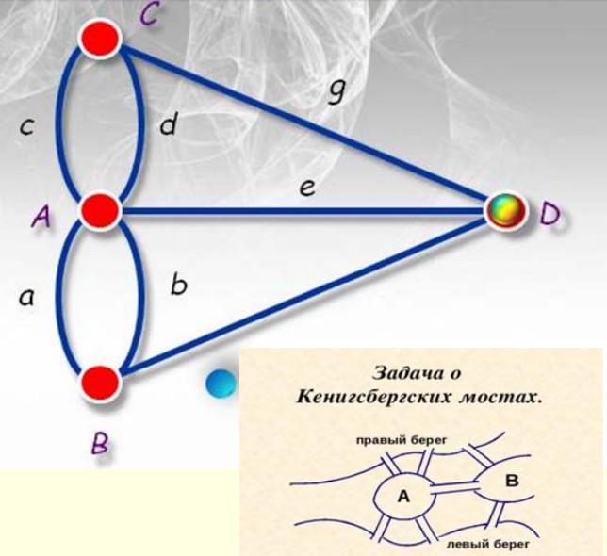

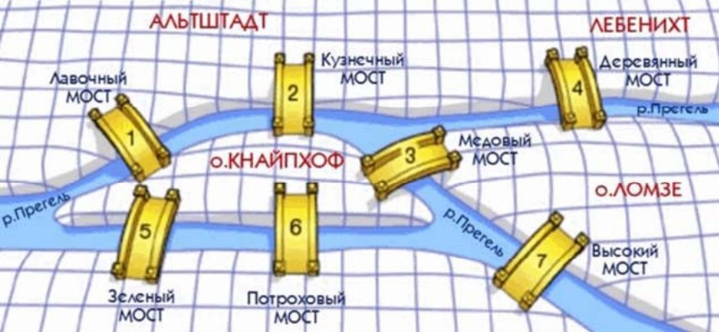

**1. Задача о четырёх красках**

Теорема о четырёх красках — теорема, которая утверждает, что всякую расположенную на плоскости или на сфере карту можно раскрасить не более чем четырьмя разными цветами так, чтобы любые две области с общим участком границы были раскрашены в разные цвета.

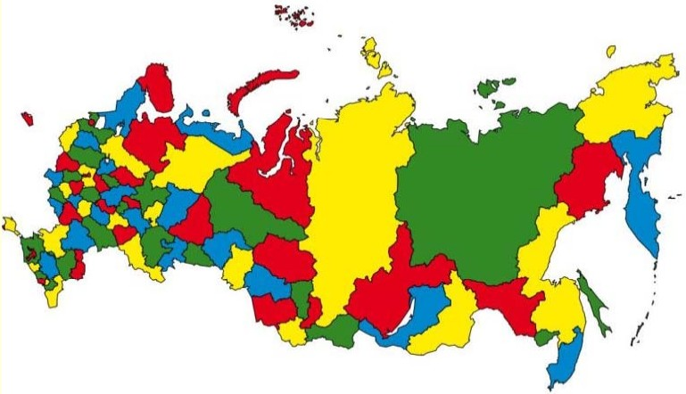

**2. Задача о коммивояжере**

Задача коммивояжёра заключается в поиске самого выгодного маршрута, проходящего через указанные города хотя бы по одному разу с последующим возвратом в исходный город.

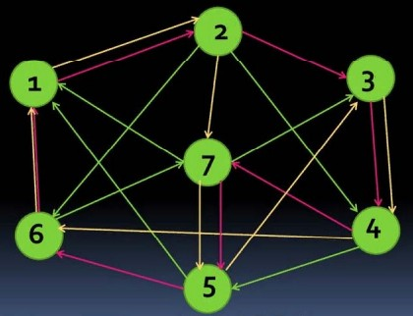

**3. Задача о назначениях**

Задача о наилучшем распределении некоторого числа работ между таким же числом исполнителей.

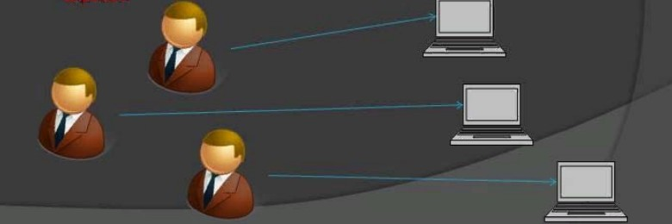

**4. Задача о свадьбах**

Задачи о свадьбах: рассмотрим некоторое конечное множество юношей, каждый из которых знаком с несколькими девушками; спрашивается, при каких условиях можно женить юношей так, чтобы каждый из них женился на знакомой ему девушке?

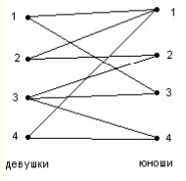

# Основные понятия и определения теории графов: граф, вершина, дуга, ребро, петля, смежность, инцидентность

**Граф G** – это множество **G = (V, U),** где **V** – непустое конечное множество, элементы которого называют **вершинами** графа; **U** – конечное множество, элементы которого называются **ребрами** графа.

Говоря простым языком, **граф** – это множество точек и попарно соединяющих их линий.

**Число n=|V|** вершин графа **G** называется его **порядком**, **число ребер m=|U|** – **размером** графа.

Если порядок вершин несущественен, то ребро между ними – н**еориентированное** ребро или просто **ребро**.

Если порядок вершин существенен, то ребро между ними – **ориентированное** ребро или **дуга**.

Вершины, прилегающие к одному и тому же ребру, называют **смежными** вершинами данного ребра.

Два ребра называются **смежными**, если они имеют общую вершину.

Ребро ***с*** **инцидентно** вершинам ***А*** и ***С***, если оно соединяет эти вершины, и наоборот, каждая из вершин ***А*** и ***С*** инцидентна ребру ***с***.

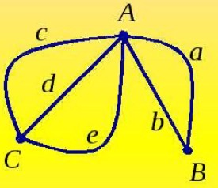

**Петля** – ребро графа, концы которого совпадают.

# Теоремы теории графов

**Теорема 1.** Удвоенная сумма степеней вершин любого графа равна числу его ребер. Или: сумма степеней вершин любого графа равна УДВОЕННОМУ числу его ребер.

Доказательство. Пусть А1, А2, А3, ..., An – вершины данного графа, p(A1), р(А2), ..., p(An) – степени этих вершин. Подсчитаем число ребер, сходящихся в каждой вершине, и просуммируем эти числа. Это равносильно нахождению суммы степеней всех вершин. При таком подсчете каждое ребро будет учтено дважды (оно ведь всегда соединяет две вершины).

Отсюда следует: 2(p(A1)+р(А2)+...+p(An))=N, где N – число ребер.

**Теорема 2.** Число нечетных вершин любого графа четно.

Доказательство. Пусть a1, a2, a3, …, ak – степени четных вершин графа, b1, b2, b3, …, bm – степени нечетных вершин графа.

Сумма a1+a2+a3+…+ak+b1+b2+b3+…+bm ровно в два раза превышает число ребер графа.

Сумма a1+a2+a3+…+ak четная (как сумма четных чисел).

Тогда сумма b1+b2+b3+…+bm должна быть четной. Это возможно лишь в том случае, если m – четное, то есть четным является и число нечетных вершин графа, чтд.

**Следствия.**

1.Число вершин многогранника, в которых сходится нечетное число ребер, четно.

2. Число всех людей, когда-либо пожавших руку другим людям, нечетное число раз, является четным.

# Способы задания графов

1. Аналитический способ заключается в перечислении всех элементов.

V (вершины)={a, b, c, d, e}; U (ребра) ={(a, b), (a, c).

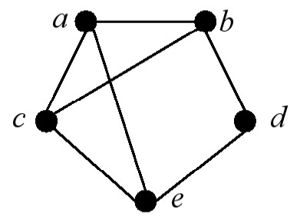

2. Графическое изображение применяется для небольших графов.

3. Матричное представление графов удобно для обработки графов на ЭВМ.

3.1. Матрица смежности (МС) – это таблица с ***n*** строками и ***n*** столбцами, в которой элемент, стоящий на пересечении строки с номером ***i*** и столбца с номером ***j***, равен **1**, если вершины с номерами ***i*** и ***j*** смежны, и 0, если они не смежны.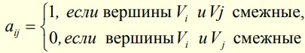

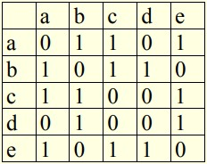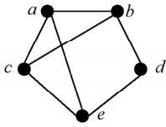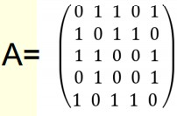

**Свойства МС простого графа.**

1. МС является **квадратной** и **симметричной** относительно главной диагонали.

2. На главной диагонали МС простого графа всегда стоят **нули** (нет петель).

3. Общее число единиц равно удвоенному числу ребер.

4. Сумма элементов МС по i-й строке (или по i-му столбцу) равна степени соответствующей вершины.

5. В МС **сопоставляется вершина с вершиной**.

МС вершин орграфа **несимметрична** относительно главной диагонали.

3 2. Матрица инцидентности (МИ)

МИ – это матрица размером n×m, где n – число вершин графа, m – число ребер.

В МИ строки соответствуют вершинам, а столбцы – ребрам.

В МИ **сопоставляется вершина с ребром**.

**МИ неориентированного графа**

На пересечении строки с номером i и столбца с номером j стоит 1, если вершина с номером i инцидентна ребру с номером j, и 0 – в противном случае.

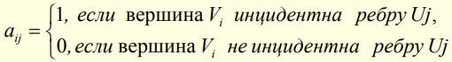

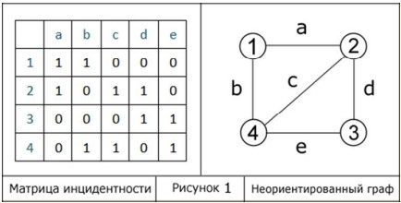

**МИ орграфа**

В каждой ячейке МИ орграфа проставляется 1, 0 или -1.

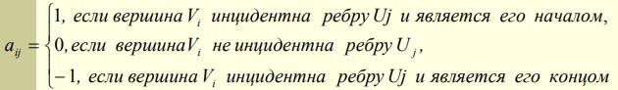

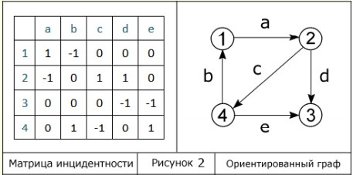

Каждый столбец отвечает за какое-либо одно ребро.

Поэтому граф, описанный при помощи МИ, всегда имеет следующий признак: любой из столбцов МИ содержит две единицы, либо 1 и -1 когда это ориентированное ребро, все остальное в нем – нули.

**Свойства матрицы инцидентности простого графа**

1. Число единиц в i-строке равно степени i-вершины.

2. Число единиц в j-столбце равно двум.

3. Общее число единиц равно удвоенному числу ребер.

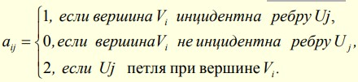

4. Списки смежности (СС)

Способ удобен для РС представления графов.

Для каждой вершины задается список всех смежных с ней вершин. В структурах данных, применяемых в программировании, СМ могут быть реализованы как массив линейных списков.

Задание СС: пишется имя вершины и после двоеточия перечисляются все смежные с ней вершины.

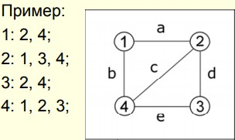

# Матрицы смежности и инцидентности простого графа

**Инцидентность** - это когда вершина a является либо началом либо концом ребра e. Две вершины называются инцидентными, если у них есть общее ребро.

**МИ** – это матрица размером n×m, где n – число вершин гр фа а, m – число ребер. В МИ строки соответствуют соответствуют вершинам вершинам, а столбцы – ребрам. В МИ сопоставляется вершина с ребром.

Свойства матрицы инцидентности простого графа

1. Число единиц в i-строке равно степени i вершины

2. Число единиц в j-столбце равно двум

3. Общее число единиц равно удвоенному удвоенному числу ребер

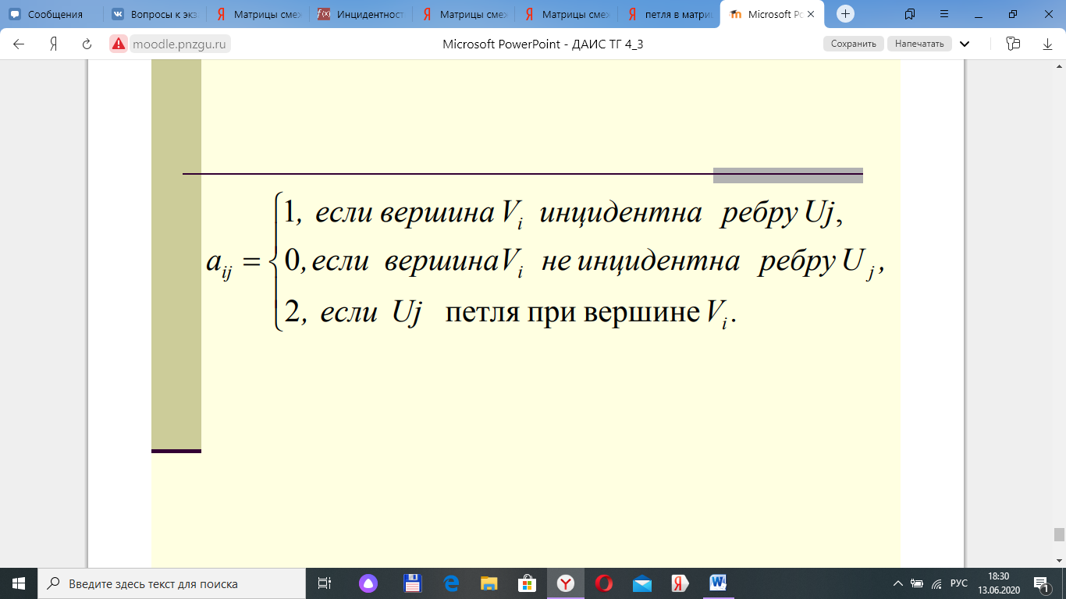

МИ неориентированного графа На пересечении строки с номером i и столбца с номером j стоит 1, если вершина с номером i инцидентна ребру с номером j, и 0 - в противном случае.

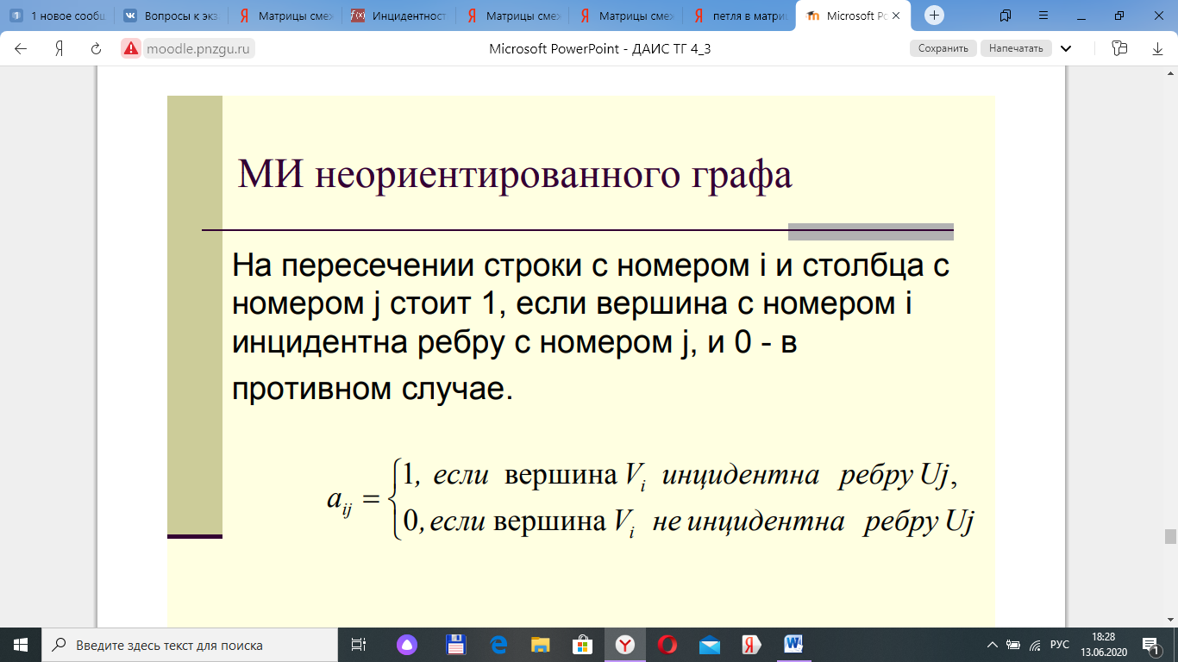

**МС – это таблица с n строками и n столбцами, в которой элемент, стоящий на пересечении строки с номером i и столбца с номером j, равен 1, если вершины с номерами i и j смежны, и 0, если они не смежны.**

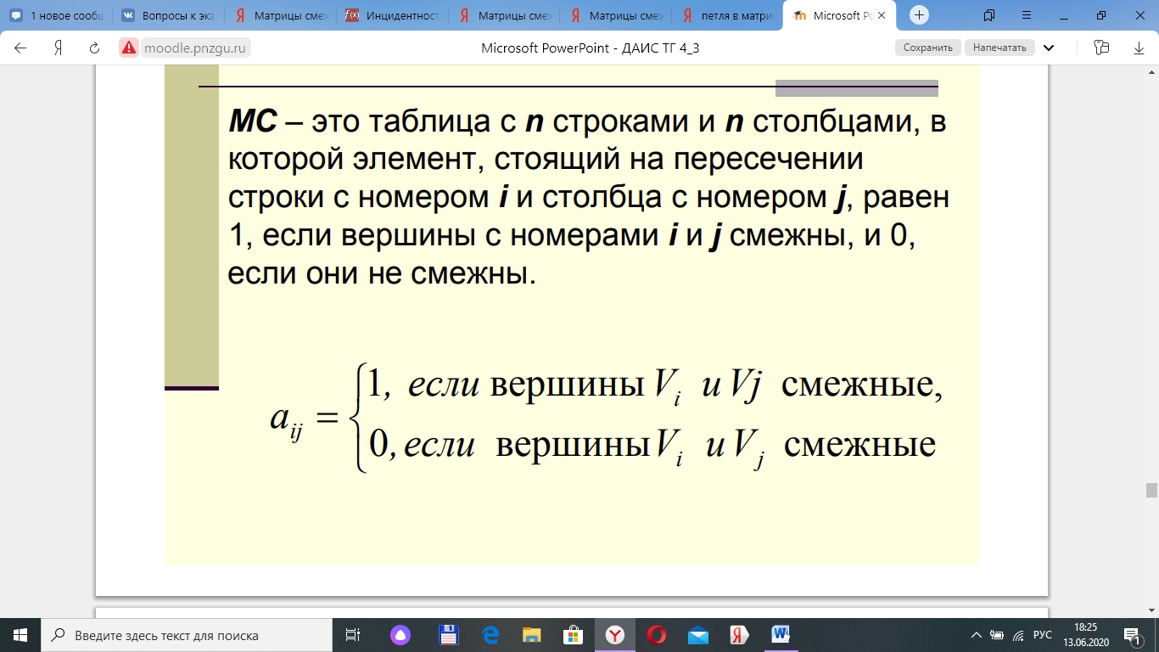

Свойства МС простого простого графа

1. МС является квадратной и симметричной относительно главной диагонали.

2. На главной диагонали МС простого графа всегда стоят нули (нет петель).

3. Общее число единиц равно удвоенному числу ребер

4. Сумма элементов МС по i-й строке (или по iму столбцу столбцу) равна степени степени соответствующей соответствующей вершины.

5. В МС сопоставляется сопоставляется вершина вершина с вершиной вершиной.

Элемент матрицы смежности *s*ij неориентированного графа определяется следующим образом:

- равен единице, если вершины *v*i и *v*j смежны;

- равен нулю, если вершины *v*i и *v*j не смежны.

Если для элемента матрицы *v*ij имеет место *i* = *j*, то есть элемент находится на диагонали, то этот элемент равен единице, если этот элемент имеет петлю, и нулю, если элемент не имеет петли.

Графы значительного объёма целесообразно хранить в памяти компьютера в форме **списков инцидентности.**

**Список инцидентности** одной вершины графа включает номера вершин, смежных с ней.

# Матрицы смежности простого и взвешенного графа

**МС –** это таблица с n строками и n столбцами, в которой элемент, стоящий на пересечении строки с номером i и столбца с номером j, равен 1, если вершины с номерами i и j смежны, и 0, если они не смежны.



Свойства МС простого простого графа

1. МС является квадратной и симметричной относительно главной диагонали.

2. На главной диагонали МС простого графа всегда стоят нули (нет петель).

3. Общее число единиц равно удвоенному числу ребер

4. Сумма элементов МС по i-й строке (или по iму столбцу столбцу) равна степени степени соответствующей соответствующей вершины.

5. В МС сопоставляется сопоставляется вершина вершина с вершиной вершиной.

Элемент матрицы смежности *s*ij неориентированного графа определяется следующим образом:

- равен единице, если вершины *v*i и *v*j смежны;

- равен нулю, если вершины *v*i и *v*j не смежны.

Если для элемента матрицы *v*ij имеет место *i* = *j*, то есть элемент находится на диагонали, то этот элемент равен единице, если этот элемент имеет петлю, и нулю, если элемент не имеет петли.

**Матрица смежности для взвешенного графа**

В случае взвешенного графа элемент матрицы смежности sij равен числу w, если существует ребро между вершинами vi и vj с весом w. Элемент sij равен нулю, если рёбер между вершинами vi и vj не существует.

# Матрицы смежности и инцидентности ориентированного графа

**Матрица смежности для ориентированного графа**

Элемент матрицы смежности *s*ij ориентированного графа определяется следующим образом:

- равен единице, если из вершины *v*i в вершину *v*j входит дуга;

- равен нулю, если из вершины *v*i в вершину *v*j дуга не входит.

Как и для неориентированных графов, так и для ориентированных, если для элемента матрицы *v*ij имеет место *i* = *j*, то есть элемент находится на диагонали, то этот элемент равен единице, если этот элемент имеет петлю, и нулю, если элемент не имеет петли.

**Матрица инцидентности для ориентированного графа**

**В каждой ячейке МИ орграфа проставляется 1, 0 или -1.**

Элемент матрицы инцидентности для ориентированного графа *h*ij определяется следующим образом:

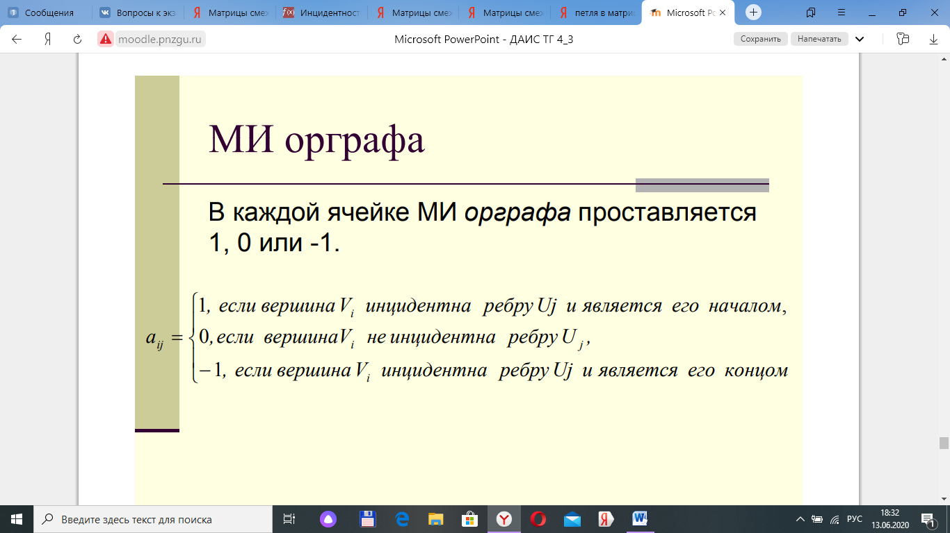

# Матрицы инцидентности ориентированного графа и графа с петлями

**В каждой ячейке МИ орграфа проставляется 1, 0 или -1.**

Элемент матрицы инцидентности для ориентированного графа *h*ij определяется следующим образом:



Петля – ребро графа, инцидентное единственной вершине. Содержащая 1 узел и 1 ребро.

Количество единиц в строке равно степени соответствующей *вершины* (для *орграфа* количество положительных единиц определяет положительную степень, а количество отрицательных единиц - отрицательную степень).

Нулевая строка соответствует изолированной *вершине*, а нулевой столбец - петле.

Следует иметь в виду, что нулевой столбец *матрицы инцидентности* лишь указывает на наличие петли. Столбец, соответствующий петле, состоит из нулей, в результате чего матрица S не указывает на существование петель.

# Виды графов: ориентированные и неориентированные, смешанные, конечные, пустые и тривиальные. Псевдограф и мультиграф.

Ориентированный Ориентированный граф (орграф ) - граф, рёбрам которого присвоено направление.

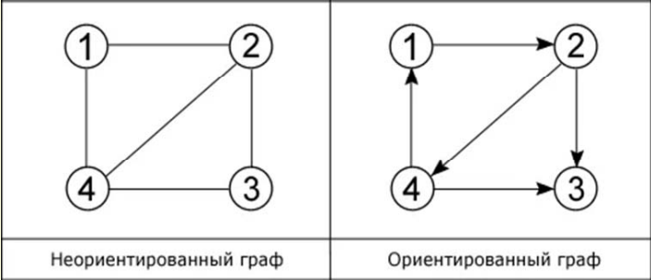Неориентированный граф - граф, у рёбер которого нет направлений.

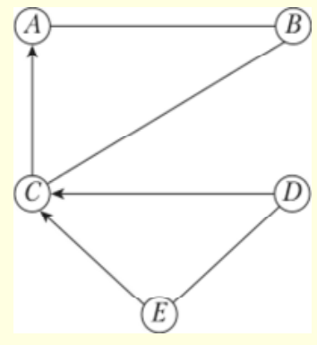Граф, содержащий неориентированные и ориентированные ребра, называется смешанным.

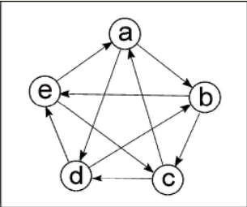Граф называется конечным, если множества V и U конечны.

Граф, состоящий из одной вершины, называется тривиальным.

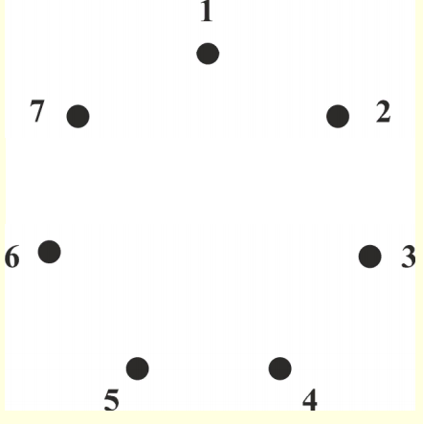Пустой граф (нуль-граф) – граф, в котором множество ребер пусто.

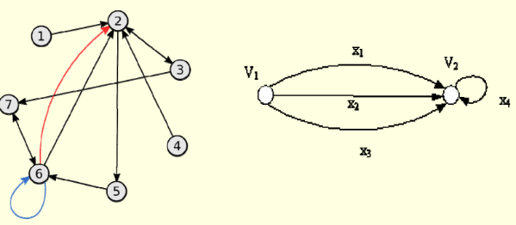Псевдограф – граф с кратными (параллельными) ребрами и петлями

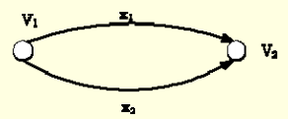Мультиграф – граф, в котором имеются кратные (параллельные) ребра. Мультиграф – это псевдограф без петель.

# Подграфы

Подграф графа G(V,U) – это граф, который сод ре жит некоторые вершины и некоторые рёбра исходного графа.

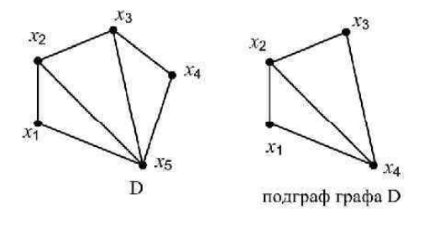Такой граф получается в результате операций операций удаления удаления вершин и (или) ребер графа

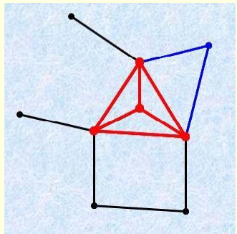Клика Q (или полный подграф) простого неориентированного неориентированного графа G – это подграф подграф, в котором каждая вершина соединена с каждой.

Частичный граф по отношению к графу G(V,U) – это граф, содержащий только часть ребер исходного графа G(V,U).

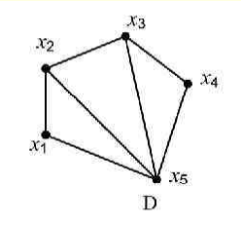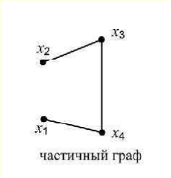

Порождённый подграф - это другой граф, образованный из подмножества вершин исходного гр фа а вместе со всеми рёбрами, соединяющими пары вершин из этого подмножества.

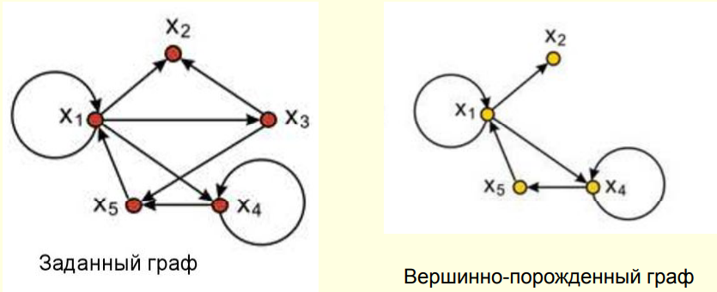Вершинно-порожденный подграф получается из исходного графа в результате удаления вершин и всех ребер, им инцидентных.

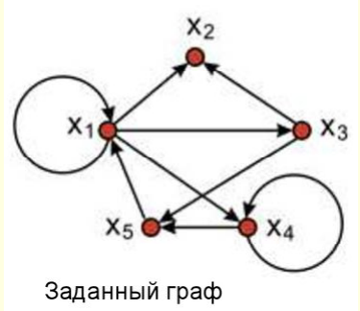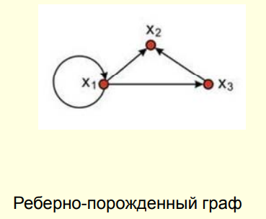Реберно-порожденный подграф получается из графа удалением ребер и последующего удаления всех изолированных вершин получившейся части

Остовный (остовной) подграф или суграф – это граф, множество множество вершин которого которого совпадает с множеством вершин самого графа. Суграф получается из графа после удаления некоторых (или даже всех) его ребер.

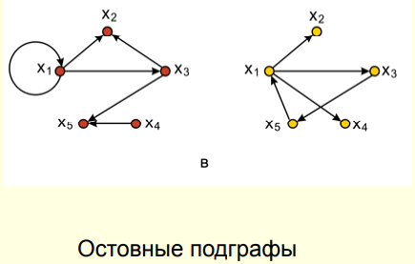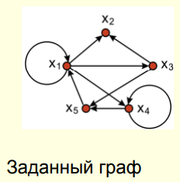

# Маршруты, цепи и циклы в графах

**Маршрутом** называют последовательность вершин и ребер, в которой любые два соседних элемента инцидентны.

В случае простого графа маршрут однозначно определяется последовательностью вершин или последовательностью ребер. Если маршрут в простом графе задан последовательностью вершин *v*0*, v*1*,, … , vk*, то вершины*v*0*, vk*называют **концами маршрута**. Если *v*0*= vk*, то маршрут называют **замкнутым,** в противном случае – **незамкнутым**.

Маршрут, в котором нет повторений ребер, называется **цепью**. Цепь, в которой все вершины различны, кроме, может быть, ее концов называется **простой**. Замкнутая простая цепь называется **простымциклом.** Про цепь говорят, что она соединяет свои концы.

Простой цикл с р вершинами обозначается Ср. Например, граф https://ok-t.ru/studopediaru/baza2/334412394402.files/image002.png– это одновременно граф С3.

# Основные операции над графами

УНАРНЫЕ ОПЕРАЦИИ

* Удаление / добавление ребра.

Удаление ребра e графа G(V,U) – это операция удаления этого ребра при сохранении всех вершин графа.

Добавление - операция, обратная к удалению ребра

* Удаление / добавление вершины.

При удалении вершины из графа удаляются и все инцидентные ей ребра (дуги).

* Отождествление (замыкание) вершин

При замыкании двух вершин эти вершины удаляются из графа и заменяются одной новой. Ребра, инцидентные исходным вершинам, теперь будут инцидентны новой вершине.

* Стягивание ребра.

Ребро удаляется, а его концевые вершины отождествляются.

**БИНАРНЫЕ ОПЕРАЦИИ**

1. **Объединение графов**

Объединением графов G1 и G2 называется граф G = G1 ∪ G2 , множество вершин которого есть объединение множеств вершин графов G1 и G2, а множество ребер является объединением множеств ребер этих графов .

1. **Пересечение графов**

Пересечение графов G1 и G2 называется граф , G = G1 ∩ G2 множество вершин которого есть пересечение множеств вершин графов G1 и G2, а множество ребер является пересечение множеств ребер этих графов .

1. **Кольцевая сумма графов**

Кольцевой суммой графов G1и G2 называется граф , G = G1 ⊕G2 порожденный на множестве ребер т. е. на множестве ребер, присутствующих ( ) \ ( ) U1 ∪U2 U1 ∩U2 у у либо в G1, либо в G2, но не принадлежащих их пересечению

**Соединение графов**

При соединении графов множества вершин графов G 1 и G 2 объединяются. Затем каждая вершина графа G 1 соединяется ребрами с каждой вершиной графа G 2 .

**Дополнение подграфа до графа**

Дополнение подграфа до графа – это дополнение до полного графа на том же множестве вершин

# Эйлеров цикл и граф

Эйлеров граф – это граф, содержащий эйлеров цикл.

Эйлеров цикл (замкнутая эйлерова цепь) – это цикл, содержащий все ребра графа.

Цепь, содержащая все вершины по одному разу, называется эйлеровой цепью, а граф, содержащий ее, - полуэйлеровым графом.

Теорема Эйлера: чтобы в связном неориентированном графе G существовал эйлеров цикл, необходимо и достаточно, чтобы число вершин нечетной степени было не больше двух.

Теорема 1: если в связном графе все вершины четны, то этот граф содержит эйлеров цикл.

Теорема 2: если граф G обладает эйлеровым циклом, то он связный и все его вершины четные.

# Гамильтонов цикл и граф

Гамильтонов цикл – это цикл графа, проходящий через каждую его вершину точно один раз.

Гамильтонов граф – это граф, обладающий гамильтоновым циклом.

Граф, который содержит простой путь, проходящий через каждую его вершину, называется полугамильтоновым.

Теорема Кенига: в полном конечном графе всегда сущ гамильтонов путь.

# Применение теории графов

* В [химии](https://ru.wikipedia.org/wiki/%D0%A5%D0%B8%D0%BC%D0%B8%D1%8F) (для описания структур, путей сложных реакций[[2]](https://ru.wikipedia.org/wiki/%D0%A2%D0%B5%D0%BE%D1%80%D0%B8%D1%8F_%D0%B3%D1%80%D0%B0%D1%84%D0%BE%D0%B2#cite_note-2), [правило фаз](https://ru.wikipedia.org/wiki/%D0%9F%D1%80%D0%B0%D0%B2%D0%B8%D0%BB%D0%BE_%D1%84%D0%B0%D0%B7) также может быть интерпретировано как задача теории графов); [компьютерная химия](https://ru.wikipedia.org/wiki/%D0%9A%D0%BE%D0%BC%D0%BF%D1%8C%D1%8E%D1%82%D0%B5%D1%80%D0%BD%D0%B0%D1%8F_%D1%85%D0%B8%D0%BC%D0%B8%D1%8F) — сравнительно молодая область химии, основанная на применении теории графов. Теория графов позволяет точно определить число теоретически возможных [изомеров](https://ru.wikipedia.org/wiki/%D0%98%D0%B7%D0%BE%D0%BC%D0%B5%D1%80) [углеводородов](https://ru.wikipedia.org/wiki/%D0%A3%D0%B3%D0%BB%D0%B5%D0%B2%D0%BE%D0%B4%D0%BE%D1%80%D0%BE%D0%B4) и других органических соединений.
* В [информатике](https://ru.wikipedia.org/wiki/%D0%98%D0%BD%D1%84%D0%BE%D1%80%D0%BC%D0%B0%D1%82%D0%B8%D0%BA%D0%B0) и [программировании](https://ru.wikipedia.org/wiki/%D0%9F%D1%80%D0%BE%D0%B3%D1%80%D0%B0%D0%BC%D0%BC%D0%B8%D1%80%D0%BE%D0%B2%D0%B0%D0%BD%D0%B8%D0%B5) ([граф-схема алгоритма](https://ru.wikipedia.org/wiki/%D0%93%D1%80%D0%B0%D1%84-%D1%81%D1%85%D0%B5%D0%BC%D0%B0_%D0%B0%D0%BB%D0%B3%D0%BE%D1%80%D0%B8%D1%82%D0%BC%D0%B0), [автоматы](https://ru.wikipedia.org/wiki/%D0%90%D0%B1%D1%81%D1%82%D1%80%D0%B0%D0%BA%D1%82%D0%BD%D1%8B%D0%B9_%D0%B0%D0%B2%D1%82%D0%BE%D0%BC%D0%B0%D1%82))
* В коммуникационных и транспортных системах. В частности, для [маршрутизации](https://ru.wikipedia.org/wiki/%D0%9C%D0%B0%D1%80%D1%88%D1%80%D1%83%D1%82%D0%B8%D0%B7%D0%B0%D1%86%D0%B8%D1%8F) данных в [Интернете](https://ru.wikipedia.org/wiki/%D0%98%D0%BD%D1%82%D0%B5%D1%80%D0%BD%D0%B5%D1%82).
* В [экономике](https://ru.wikipedia.org/wiki/%D0%AD%D0%BA%D0%BE%D0%BD%D0%BE%D0%BC%D0%B8%D0%BA%D0%B0)
* В [логистике](https://ru.wikipedia.org/wiki/%D0%9B%D0%BE%D0%B3%D0%B8%D1%81%D1%82%D0%B8%D0%BA%D0%B0)
* В [схемотехнике](https://ru.wikipedia.org/wiki/%D0%A1%D1%85%D0%B5%D0%BC%D0%BE%D1%82%D0%B5%D1%85%D0%BD%D0%B8%D0%BA%D0%B0" \o "Схемотехника) (топология межсоединений элементов на [печатной плате](https://ru.wikipedia.org/wiki/%D0%9F%D0%B5%D1%87%D0%B0%D1%82%D0%BD%D0%B0%D1%8F_%D0%BF%D0%BB%D0%B0%D1%82%D0%B0) или [микросхеме](https://ru.wikipedia.org/wiki/%D0%9C%D0%B8%D0%BA%D1%80%D0%BE%D1%81%D1%85%D0%B5%D0%BC%D0%B0) представляет собой [граф](https://ru.wikipedia.org/wiki/%D0%93%D1%80%D0%B0%D1%84_(%D0%BC%D0%B0%D1%82%D0%B5%D0%BC%D0%B0%D1%82%D0%B8%D0%BA%D0%B0)) или [гиперграф](https://ru.wikipedia.org/wiki/%D0%93%D0%B8%D0%BF%D0%B5%D1%80%D0%B3%D1%80%D0%B0%D1%84))